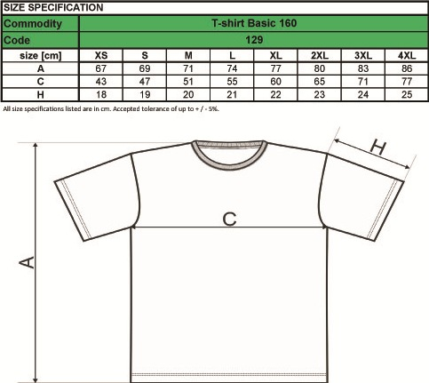
Vážení rodiče,
obracíme se na Vás s nabídkou střediskových triček. Většina členů střediska již trička nosí a patrně jste je viděli.
Cena jednoho trička činí 200 Kč. Pokud o ně máte zájem, prosíme o vyplnění jména dítěte, velikosti trička a jeho provedení podle tabulky.
Rovněž v takovém případě prosíme o dodání objednávky a finančního obnosu do 11. 6. 2021.
Děkujeme za spolupráci.
Jméno dítěte: _________________________________
Velikost trička: _______
Varianta trička: unisex (pánské) / dámské / dětské
